Муниципальное бюджетное общеобразовательное учреждение
средняя общеобразовательная школа №4
2021 год Спорта, здоровья, долголетия
Для здоровья важен спорт,
Чтоб болезням дать отпор.
Нужно спортом заниматься,
И здоровым оставаться!

А начиналось это так….
Лыжные гонки.
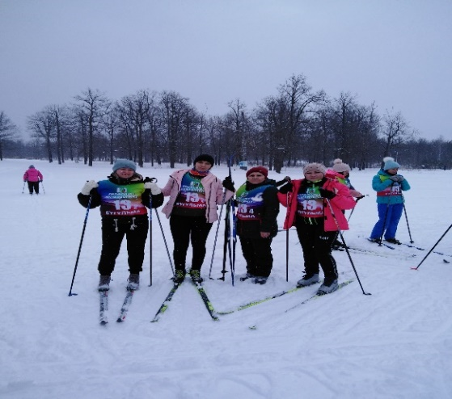

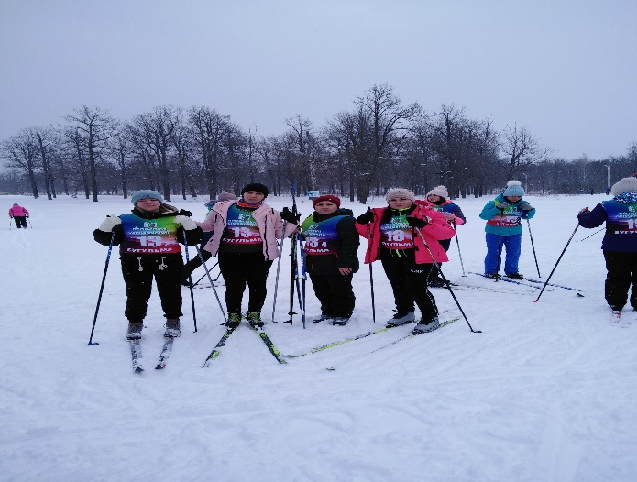

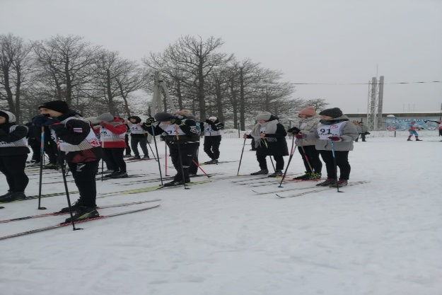

«День здоровья. В здоровом теле – здоровый дух.»

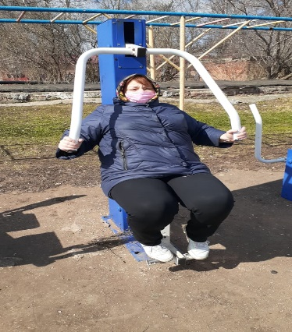

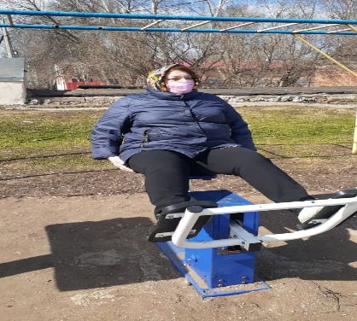

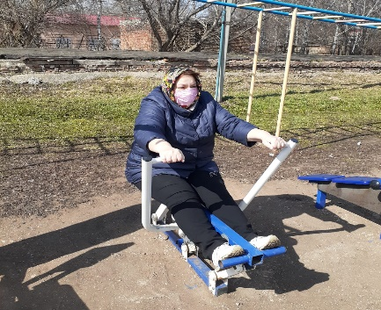
Лидер должен быть первым.

«Мама, папа, Я - Спортивная семья» - совместный отдых в Ледовом дворце.
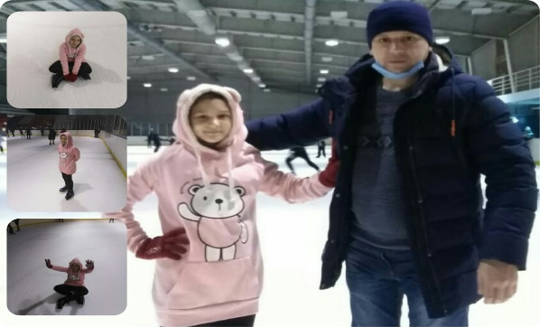
Физический труд на свежем воздухе – поднимает настроение и благотворно влияет на здоровье.

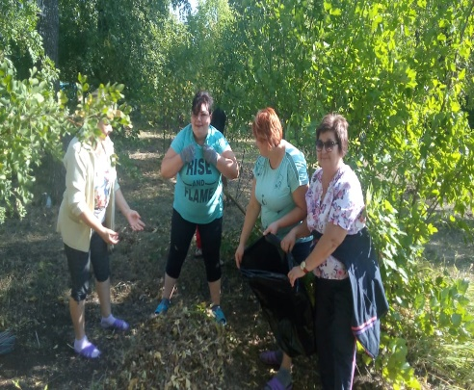

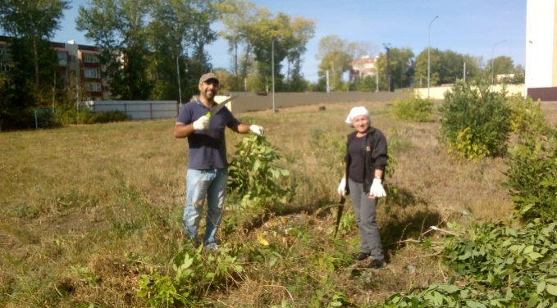

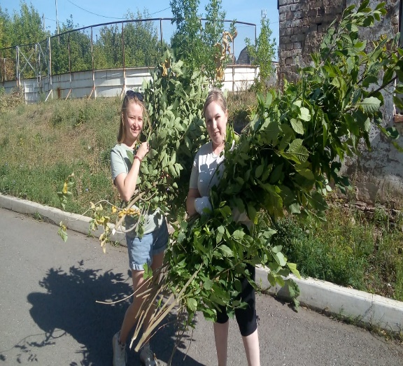

Команда МБОУ СОШ №4 на учительском ТУРСЛЁТЕ.

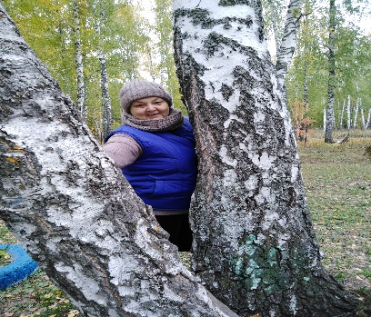

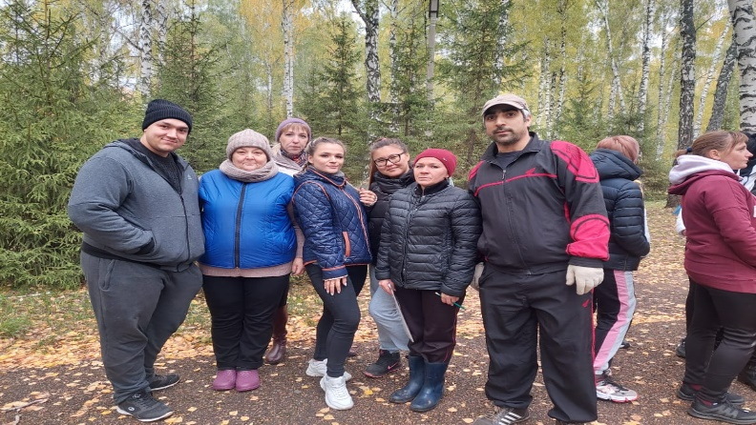

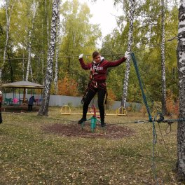
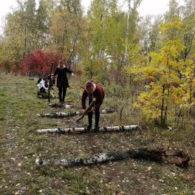

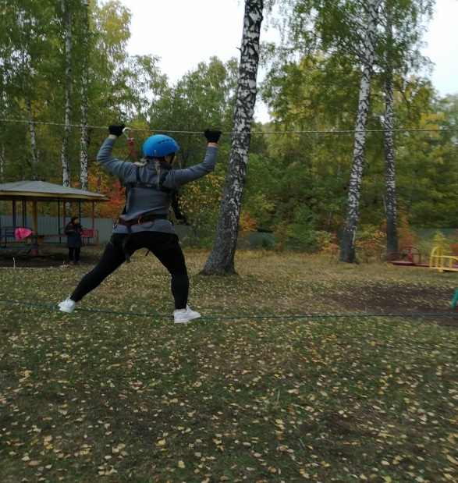

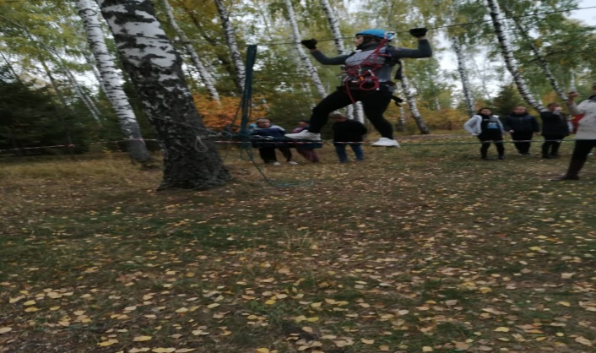

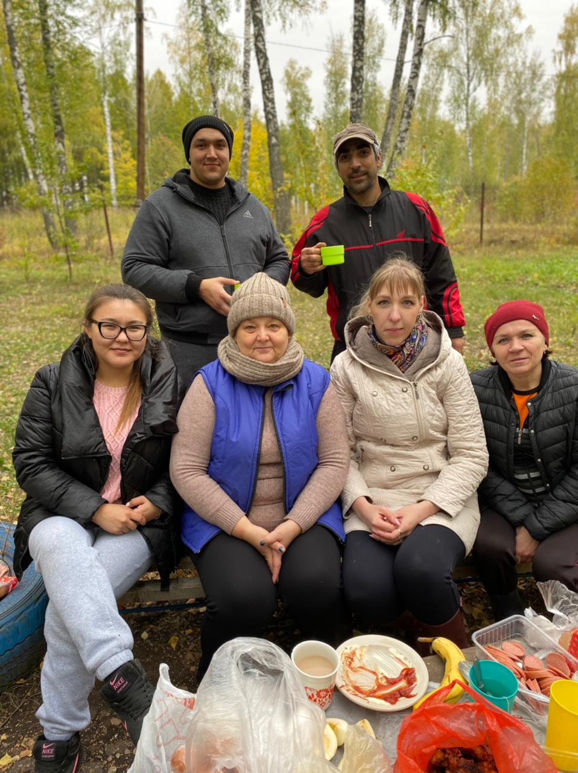

«Дружеская встреча учителей и обучающихся на игре в волейбол».

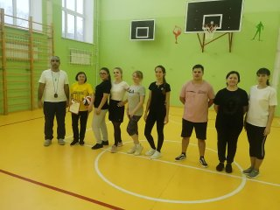

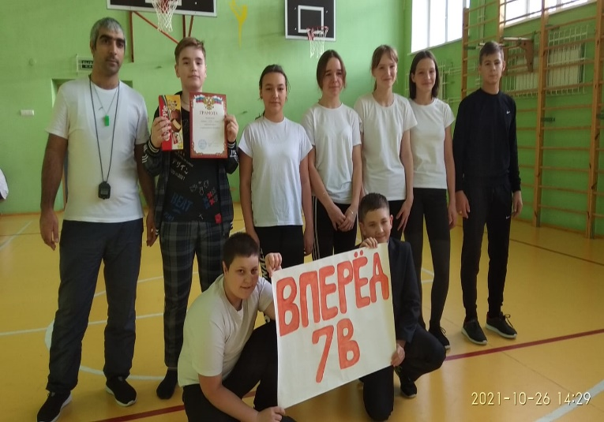
Внутришкольный турнир по настольному теннису.
Проведены классные часы в 1-9 классах на тему «Здоровый образ жизни».
Шашечный турнир в начальной и средней школе.

Желаю здоровья душевного и физического.
Не терять силы духа и быть оптимистом по жизни.
Пусть невзгоды и болезни отступят на дальний план, а верными спутниками станут уверенность, воодушевление.
Желаю нервишки покрепче, витаминов побольше, а завистников подальше.
В больницу не знать дороги, а быть покрепче, чувствовать себя моложе, показывая пример окружающим.
Будьте здоровы!!!!

